Ficha de avaliação sumativa n.º 1 | A

Nome: N.º: Turma: Data:

Subdomínio 1.1. Das sociedades recoletoras às primeiras sociedades produtoras

1. Observa a ilustração.

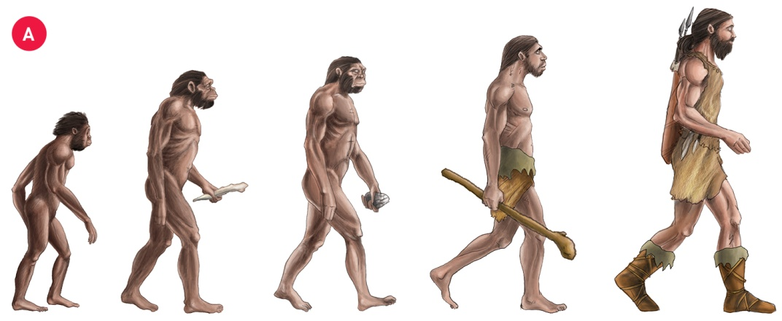 | A Homo sapiens sapiens  B Homo sapiens  C Homo habilis  D Homo erectus  E Australopitecus

1.1. Faz a legenda das figuras (FA). A colocando as letras nos sítios certos.
1.2. Diz o nome do homínideo que descobriu o fogo com ajuda das imagens (FA).
____________________________________________________________________________________________
1.3. Refere três vantagens da utilização do fogo pelos seres humanos do Paleolítico.
____________________________________________________________________________________________
____________________________________________________________________________________________

2. Preenche o seguinte quadro sobre o Paleolítico e o Neolítico.

ASPETOS | PALEOLÍTICO | NEOLÍTICO
Modo de vida | Nomadismo:
Instrumentos/técnicas | Pedra lascada: | Pedra polida:
Economia |  | Produtora:
Atividades | Caça:
Arte | Móvel (______________) | Megalítica:

Ficha de avaliação sumativa n.º 1 | A
3. Observa o mapa.
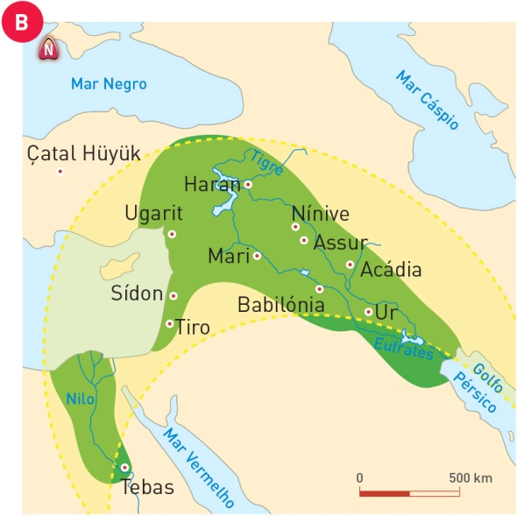
3.1. Identifica a área assinalada no mapa [F3].
_______________________________________
_______________________________________
3.2. Descreve as condições que favoreceram o aparecimento da agricultura nessa região.
_______________________________________
_______________________________________
_______________________________________
_______________________________________

4. As seguintes frases referem-se ao período do Neolítico. Assinala com um F as frases falsas e com um V as frases verdadeiras.
a) O Neolítico é o período da pedra lascada.
b) A deusa-mãe era símbolo de fertilidade e vida.
c) Os primeiros animais domesticados foram o cão e o carneiro.
d) Os primeiros aldeamentos surgiram devido ao fabrico de bifaces.

5. Observa as imagens.
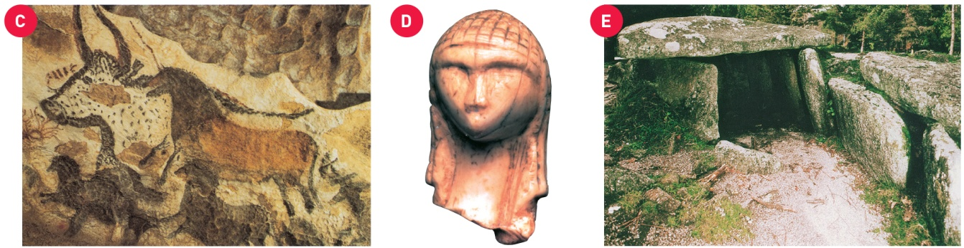

5.1. Faz a legenda das imagens [FC, FD e FE].
5.2. Escreve um pequeno texto intitulado “A Arte da Pré-História”, em que utilizes os seguintes conceitos:
Arte rupestre · Arte móvel · Megálitos

B

____________________________________________________________________________________________
____________________________________________________________________________________________
____________________________________________________________________________________________

